# Будковая_3672

### Урок 1. Работа с требованиями

Cделать декомпозицию требований и составить по требованиям mindmap.

1. Изучить требования

<https://docs.google.com/document/d/1w_yhOU8x9miePJRXe2e-sbAFC0Vy67jsv_e49kBVoEI/edit> на <https://test-stand.gb.ru/seminar_stands/payform/index.html> и сделать декомпозицию требований, составив mindmap.

**Формат сдачи:** доска миро (обязательно проверь, что есть права на просмотр по ссылке) или пдф/скриншот (все элементы должны быть читаемы)

**Сылка на доску миро**

|  |
| --- |
| <https://miro.com/app/board/uXjVMax5pMk=/?share_link_id=729397108472>  если не откроется, то ниже еще ссылка  <https://miro.com/app/board/uXjVMax5pMk=/> |

2.

Для любого раздела требований для foodbuzz [https://test-stand.gb.ru/seminar_stands/foodbuzz/index.html](https://test-stand.gb.ru/seminar_stands/foodbuzz/index.html?_ga=2.233073303.86812060.1679417268-153633638.1677771450) составить баг-репорты на требования (то есть выявить в документации нарушение атрибутов требований).

*Формат сдачи:** гугл-таблица с правами на редактирования. Документ должен быть подписан (ФИ, номер группы)

**Выбрала раздел Раздел Вкусное Меню На Сегодня**

Раздел Вкусное Меню На Сегодня

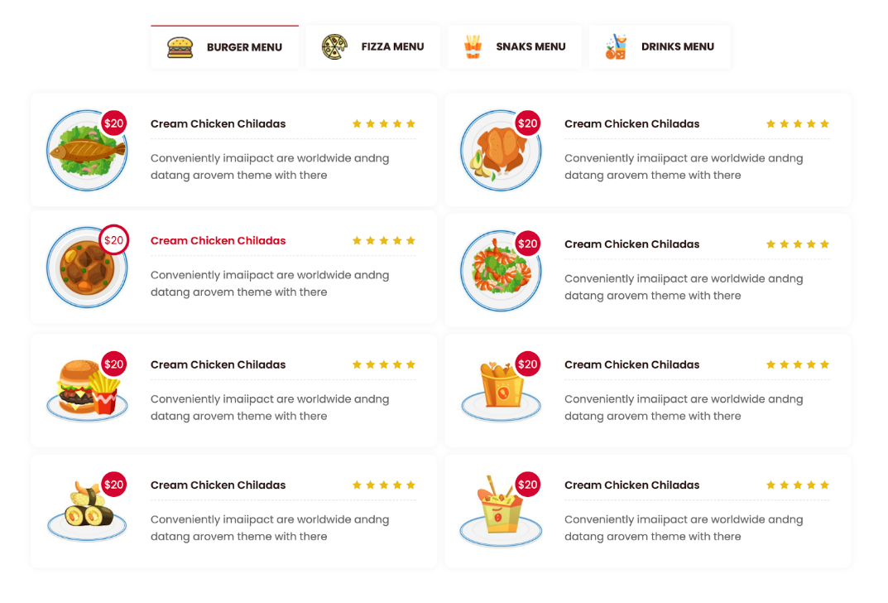

Раздел содержит табы:

* ФАСТФУД
* ПИЦЦА
* СНЕКИ
* НАПИТКИ

**Каждый из табов сортирует выдачу в соответствии с выбранной категорий**.  **Требование1**

**Выдача блюд содержит в себе карточки с блюдами, на каждой из карточек имеется следующая информация о блюде:**

* **название блюда (при наведении подсвечивается красным, заголовок ведет на карточку блюда)**
* **изображение товара**
* **цена (при наведении меняет состояние с закрашенного кружка на белый кружок с обводкой)**
* **описание блюда**
* **оценку (мин: 1, макс: 5)**

При переходе между табами, над выбранным табом отображается красный дивайдер.

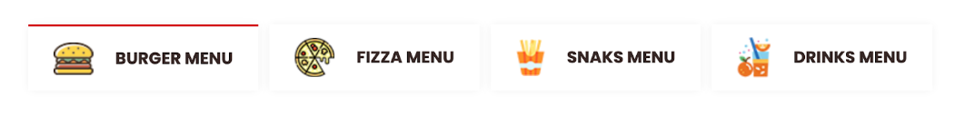

**Баги на требования**

**Название.** Требование №1 - неоднозначное

**Описание.** В требовании непонятно, выдачу каким образом сортирует таб, какой выбранной категорией?

Каждый из табов сортирует выдачу в соответствии с выбранной категорий

**Название.** Требование №2 - неоднозначное

**Описание.** В требовании непонятно, выдача блюд каким образом происходит? Кто выдает?

Выдача блюд содержит в себе карточки с блюдами

**Название.** Требование №3 - неоднозначное

**Описание.** В требовании непонятно, содержит в себе карточки с блюдами как содержит? например можно написать содержит в себе карточки с названиями блюд

**Название.** Требование № 4 - атомарное, осуществимое

**Описание.** в тз можно разбить, сначала содержание карточек, потом функции карточек с подробным описанием. Непонятно мин1, макс 5 чего?

**на каждой из карточек имеется следующая информация о блюде:**

* **название блюда (при наведении подсвечивается красным, заголовок ведет на карточку блюда)**
* **изображение товара**
* **цена (при наведении меняет состояние с закрашенного кружка на белый кружок с обводкой)**
* **описание блюда**
* **оценку (мин: 1, макс: 5)**

**Название.** Требование №5 - непротеворечивое

**Описание.** В тз непонятно как переходить между табами, каким образом над выбранным табом отображается красный дивайдер

При переходе между табами, над выбранным табом отображается красный дивайдер.